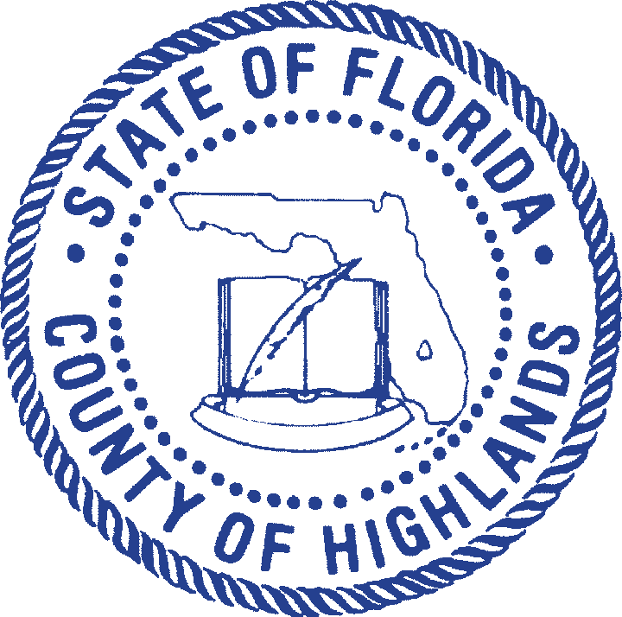
Supervisor of Elections • Highlands County, Florida

OFFICIAL NOTIFICATION
You are hereby notified that the public Logic and Accuracy (L&A) testing of the Voting and Tabulation Equipment to be used for the November 08, 2022 General Election in Highlands County will be held on Thursday, October 20, 2022 beginning at 10:00 a.m. Testing will be held at our Election Training & Warehouse Center located at 4500 Kenilworth Blvd., Sebring, Florida. After testing at the warehouse is completed, the remainder of the testing will be completed in the Supervisor of Elections’ Office, located at 580 South Commerce Avenue, Room 201A, Sebring, Florida on the same day.
If you have any questions, please call the Elections’ Office at 863-402-6655.
Karen Healy
Supervisor of Elections

NOTIFICACIÓN OFICIAL
Le notificamos que las puebras públicas de Logic and Accuracy (L&A) (Lógica y Precisión) del Equipo de Voto y Tabulación que va a ser usado el 08 de Noviembre de 2022 para la elección Generales en el Condado de Highlands van a ser hechas el jueves, 20 de Octubre de 2022 comenzando a las 10:00 a.m. Las pruebas van a ser hechas en nuestro Centro de Elecciones para Entrenar y Almacenar localizado en 4500 Kenilworth Blvd., Sebring, Florida. Luego que las pruebas en el Almacén sean completadas, el resto de las pruebas van a ser completadas en la Oficina del Supervisor de Elecciones, localizada en 580 South Commerce Avenue, Room 201A, Sebring, Florida el mismo día.
Si tiene alguna pregunta, por favor llame la Oficina de Elecciones al 863-402-6655.
Karen Healy
Supervisora de Elecciones

(863) 402-6655 • 580 South Commerce Avenue, Room A201
P.O. Box 3448 • Sebring, Florida 33871-3448

